ASUHAN KEPERAWATAN PADA PASIEN PENYAKIT PARU OBSTRUKTIF KRONIK DENGAN GANGGUAN KEBUTUHAN OKSIGENASI : BERSIHAN JALAN NAPAS TIDAK EFEKTIF DI RSUD KOTA BANDUNG

KARYA TULIS ILMIAH
Diajukan Untuk Menyelesaikan Program Studi Diploma III Keperawatan Pada Jurusan Keperawatan Politeknik Kesehatan Kemenkes Bandung

Disusun oleh :
NESTIA FAUZI PUTRI
NIM. P17320120054

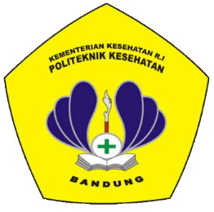

PROGRAM STUDI DIPLOMA III KEPERAWATAN
JURUSAN KEPERAWATAN BANDUNG
POLITEKNIK KESEHATAN KEMENKES BANDUNG
2023

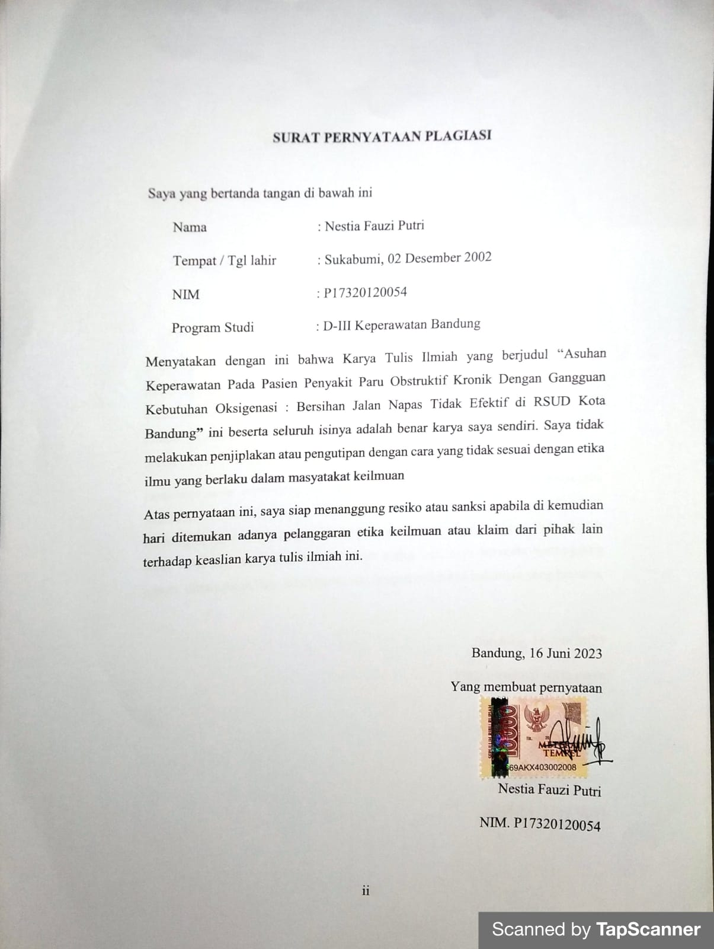

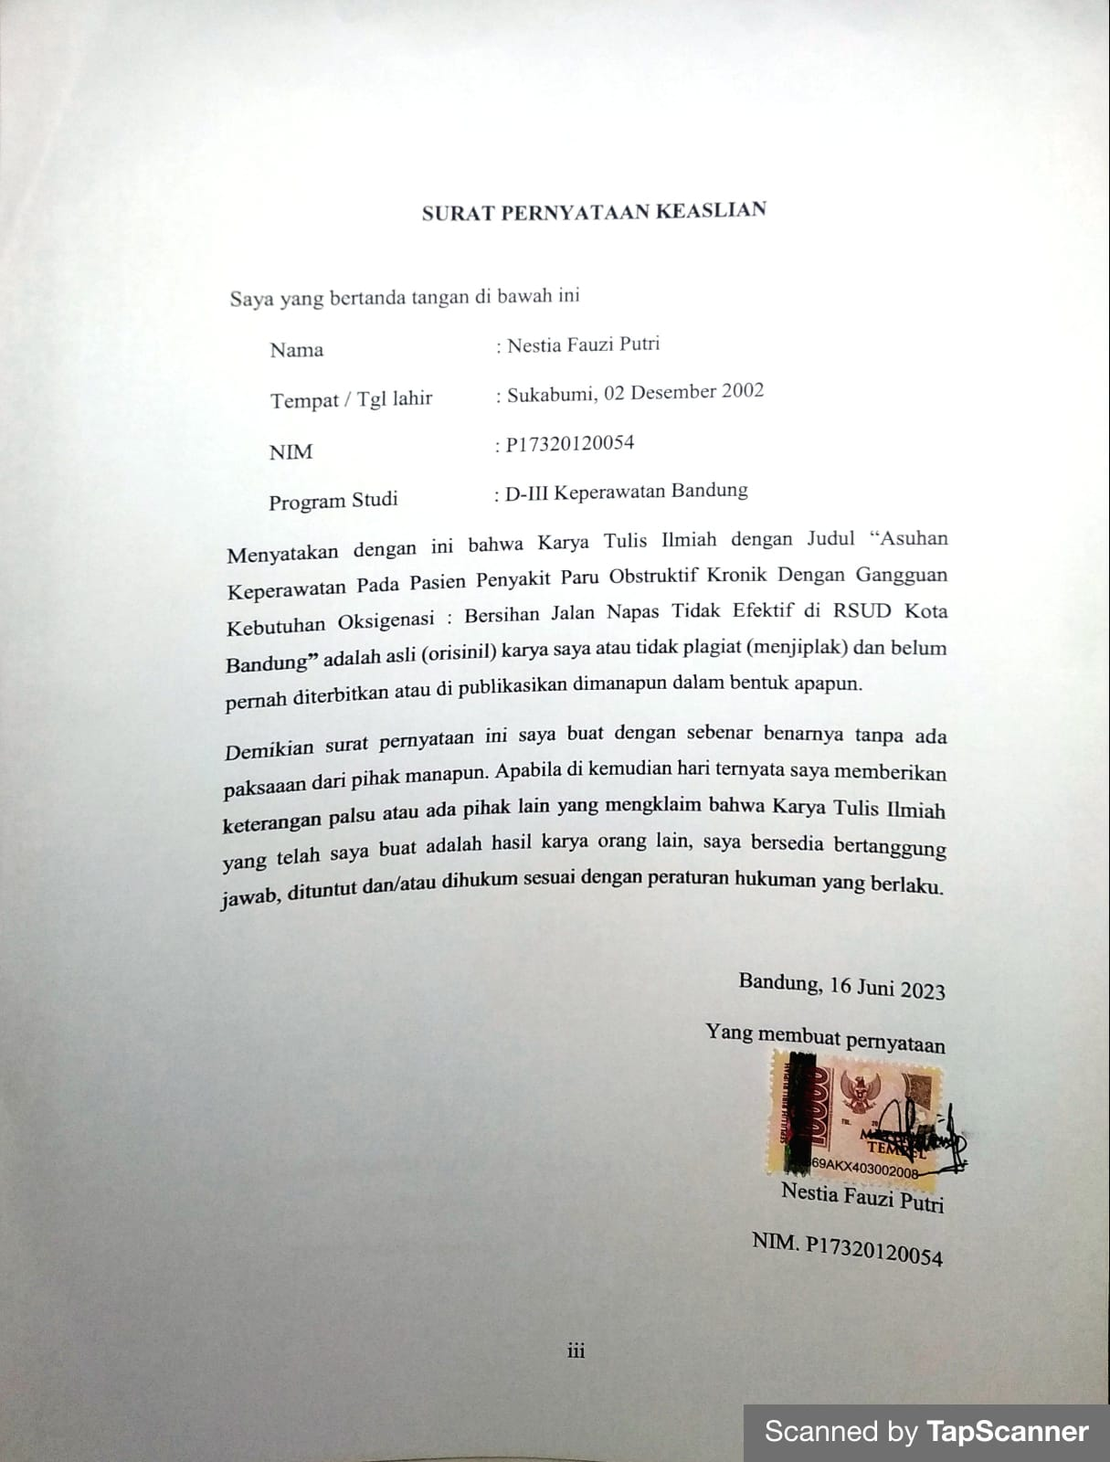

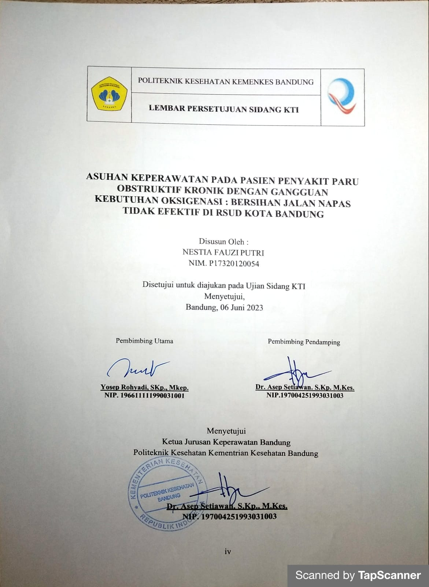

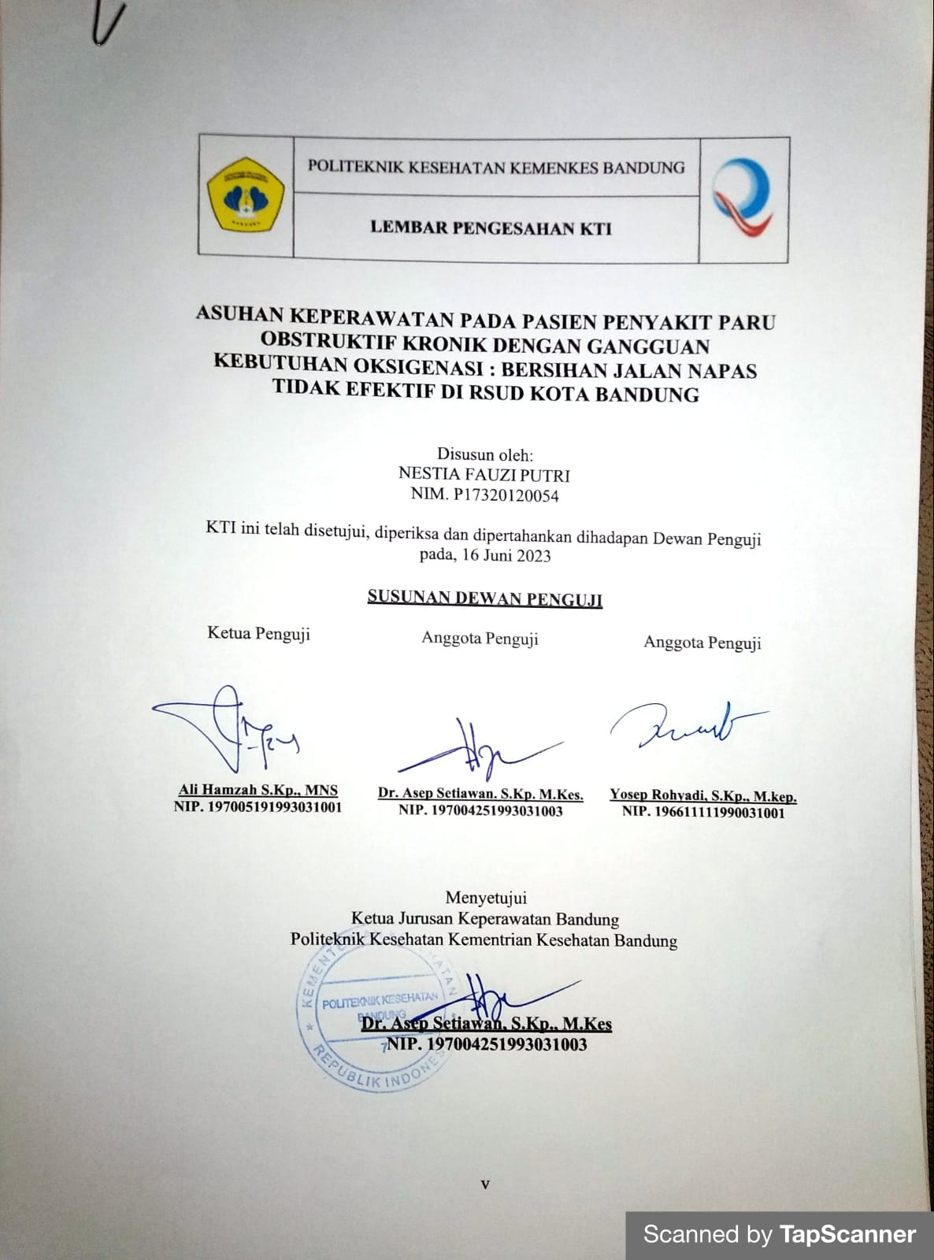

MOTO DAN PERSEMBAHAN

MOTO
“Allah tidak membebani seseorang melainkan sesuai dengan kesanggupannya”
(QS. Al.-Baqarah : 286)

“Maka sesungguhnya bersama kesulitan itu ada kemudahan.”
(QS. Al-Insyirah : 5)

“Jangan teralalu ambil hati dengan ucapan seseorang, kadang manusia punya mulut tapi belum tentu punya pikiran.”
(Albert Einstein)

“Jangan menjelaskan tentang dirimu kepada siapapun karena yang menyukaimu tidak butuh itu dan yang membencimu tidak percaya itu.”
(Ali bin Abi Thalib)

PERSEMBAHAN

Karya Tulis Ilmiah ini dipersembahkan sebagai ungkapan rasa syukur dan terimakasih yang amat besar kepada Allah SWT, karena atas nikmat rahmat dan hidayah-Nya saya dapat menuntut ilmu dan menyelesaikan Karya Tulis Ilmiah dengan tepat waktu.
Karya Tulis Ilmiah dan rasa terimaksih yang sangat tulus ini juga saya persembahkan kepada kedua orang tua, dan anggota keluarga saya yang telah memberikan doa, dukungan, motivasi dan semangat kepada saya sehingga saya bisa menuntut ilmu sampai ke jenjang perguruan tinggi hingga bisa menyelesaikan Karya Tulis Ilmiah ini.
Teruntuk sahabat dan teman-teman saya yang selalu memberikan saran, dukungan, motivasi, dan keluangan waktunya untuk menemani, memberikan semangat dan dukungan lainnya hingga saya dapat menyelesaikan Karya Tulis Ilmiah ini saya ucapkan terima kasih.

Politeknik Kesehatan Bandung
Jurusan Keperawatan Bandung
Program Studi D-III Keperawatan Bandung
Bandung, Juni 2023
Nestia Fauzi Putri. P17320120054

ASUHAN KEPERAWATAN PADA PASIEN PENYAKIT PARU OBSTRUKTIF KRONIK DENGAN GANGGUAN KEBUTUHAN OKSIGENASI : BERSIHAN JALAN NAPAS TIDAK EFEKTIF DI RSUD KOTA BANDUNG

ABSTRAK
xviii, 118 hal, 5 bab, 2 tabel, 1 bagan, 4 lampiran
Studi kasus ini dilatarbelakangi oleh tingginya angka kematian ketiga terbanyak didunia dengan penyebab utama yaitu merokok. Berdasarkan data Riskesdas PPOK menjadi salah satu dari 10 penyakit yang menyebabkan kematian di Indonesia dengan prevalensi 3,7% atau 9,2 juta jiwa. Berdasarkan data Riskesdas prevalensi Jawa Barat termasuk kedalam 10 provinsi dengan angka kejadian PPOK sebanyak 4% dengan 1081 jiwa di Kota Bandung. Berdasarkan hasil studi pendahuluan yang telah dilakukan di RSUD Kota Bandung didapatkan sebanyak 101 jiwa pada tahun 2017 dan mengalami penurunan di tahun 2021 sebanyak 22 jiwa. Studi kasus ini bertujuan untuk menerapkan asuhan keperawatan pada pasien PPOK dengan gangguan kebutuhan oksigenasi: bersihan jalan tidak efektif. PPOK adalah penyakit paru yang mengalami obstruksi menahun dan persisten dari jalan napas di dalam paru yang menyebabkan gangguan kebutuhan oksigenasi. Studi kasus ini menggunakan desain deskriptif dengan jumlah sample 1 pasien yang dilakukan di RSUD Kota Bandung. Asuhan keperawatan dilakukan selama 5 hari, pada pengkajian ditemukan 3 diagnosa salah satunya adalah bersihan jalan napas tidak efektif. Diagnosa lain yang muncul yaitu gangguan pola tidur dan intoleransi aktivitas. Khusus untuk diagnosa bersihan jalan napas tidak efektif beberapa intervensi yang dilakukan adalah lakukan fisioterapi dada, jelaskan tujuan dan prosedur batuk efetif. Setelah dilakukan perawatan selama 5 hari masalah teratasi. Kesimpulan, bahwa penerapan batuk efektif dan fisioterapi dada mampu meningkatkan bersihan jalan napas dan saturasi oksigen. Disarankan pasien menerapkan intervensi yang dapat dilakukan secara mandiri untuk mengatasi bersihan jalan napas.
Kata Kunci : PPOK, Gangguan Oksigenasi, Bersihan Jalan Napas Tidak Efektif
Daftar Pustaka : 22 (2010 – 2021) 12 buku, 4 jurnal, 6 web

KATA PENGANTAR
Assalamu’alaikum Warahmatullah Wabarakatuh
Allhamdulillah segala puji dan syukur penulis panjatkan kehadirat Allah SWT, yang telah melimpahkan rahmat dan karunia-Nya, sehingga penulis dapat menyelesaikan Karya Tulis Ilmiah ini dengan judul “Asuhan Keperawatan Pada Pasien Penyakit Paru Obstruktif dengan Gangguan Oksigenasi : Bersihan Jalan Napas Tidak Efektif Di RSUD Kota Bandung” , semaksimal mungkin dengan kemudahan dan kelancaran.
Karya Tulis Ilmiah ini disusun sebagai salah satu syarat untuk memenuhi tugas akhir Karya Tulis Ilmiah. Dalam penyusunan Karya Tulis ini, penulis banyak mendapat bimbingan dan petunjuk dari berbagai pihak. Untuk itu penulis menyampaikan terima kasih kepada :
- Bapak Pujiono, SKM, M. Kes selaku Direktur Politeknik Kesehatan Kementrian Kesehatan Bandung.
- Bapak Dr. H. Asep Setiawan, S.Kp., M.Kes, selaku ketua Jurusam keperawatan Bandung Politeknik Kesehatan Kementrian Kesehatan Bandung serta selaku dosen pembimbing pendamping yang telah memberikan dukungan untuk menyelesaikan Karya Tulis Ilmiah ini. Terimakasih atas bimbngan dan motivasi yang telah diberikan sehingga penulis dapat mempelajari cara penulisan Karya Tulis Ilmiah dengan baik dan benar.
- Bapak Kuslan Sunandar, SKM., M.Kep., Sp.Kom. selaku ketua program studi D-III keperawatan Politeknik Kesehatan Kementerian Kesehatan Bandung
- Bapak H. Yosep Yosep Rohyadi, S.Kp., M.Kep, Selaku pembimbing utama yang telah meluangkan waktunya untuk membimbing, memberi arahan dan menyemangati dalam proses penyusunan Karya Tulis Ilmiah ini.
- Ibu Susi Kusniasih S.Kep.,Ners., M.Kes, Selaku Dosen Pembimbing Akademik selama berkuliah di Jurusan Keperawatan Politeknik Kesehatan Kementrian Kesehatan Bandung.
- Bapak dan Ibu Dosen serta staf Politeknik Kesehatan Kementrian Kesehatan Bandung Jurusan Keperawatan Bandung yang telah memberikan bimbingan dengan sabar dan ilmu yang bermanfaat.
- Orang tua saya yaitu bapak Daswir dan Ibu Darmeri dan keluarga yang selalu memberikan dukungan moral, material serta motivasi dan doanya.
- Teman-teman seperjuangan Jurusan Keperawatan Bandung khusunya rekan-rekan tingkat 3B yang selalu menemani dalam pembuatan Karya Tulis Ilmiah ini.
- Semua pihak yang tidak dapat disebutkan satu persatu yang selalu menyemangati dan mendorong dalam pengerjaan Karya Tulis Ilmiah ini.
Pembuatan Karya Tulis Ilmiah ini, tidak menutup kemungkinan terdapat kekurangan, baik dari segi isi, struktur kalimat maupun cara penulisannya. Oleh sebab itu, penulis sangat mengharapkan mauskan, kritik dan saran demi perbaikan untuk kedepannya. Penulis berharap semoga Karya Tulis Ilmiah ini dapat memberikan manfaat bagi kita semua.

Bandung, Juni 2023

Penulis

DAFTAR ISI
SURAT PERNYATAAN PLAGIASI ii
SURAT PERNYATAAN KEASLIAN iii
LEMBAR PERSETUJUAN SIDANG KTI iv
LEMBAR PENGESAHAN v
LEMBAR MOTO DAN PERSEMBAHAN vi
ABSTRAK vii
KATA PENGANTAR viii
DAFTAR ISI xi
DAFTAR TABEL 15
DAFTAR BAGAN 16
DAFTAR LAMPIRAN 17
BAB I PENDAHULUAN 1
1.1 Latar Belakang 1
1.2 Rumusan Studi Kasus 3
1.3 Tujuan Studi Kasus 4
1.3.1 Tujuan Umum 4
1.3.2 Tujuan Khusus 4
1.4 Manfaat Studi Kasus 5
1.4.1 Manfaat Bagi Pasien 5
1.4.2 Manfaat Bagi Institusi 5
1.4.3 Manfaat Bagi Penulis 5
1.4.4 Manfaat Bagi Rumah Sakit 6
BAB II TINJAUAN PUSTAKA 7
2.1 Konsep Dasar Penyakit Paru Obstruktif Kronik (PPOK) 7
2.1.1 Definisi PPOK 7
2.1.2 Etiologi PPOK 8
2.1.3 Patofisiologi PPOK 10
2.1.4 Klasifikasi PPOK 12
2.1.5 Pathway PPOK 13
2.1.6 Tanda dan Gejala PPOK 14
2.1.7 Pemeriksaan Diagnostik PPOK 14
2.1.8 Penatalaksanaan Penyakit PPOK 15
2.2 Konsep Asuhan Keperawatan 17
2.2.1 Pengkajian 17
2.2.2 Diagnosa Keperawatan 24
2.2.3 Perencanaan Keperawatan 25
2.2.4 Implementasi Keperawatan 33
2.2.5 Evaluasi 33
2.3 Konsep Fokus Gangguan Kebutuhan Oksigenasi 34
2.3.1 Pengertian Oksigenasi 34
2.3.2 Proses Fisiologis Pernapasan 35
2.3.3 Faktor- Faktor yang Mempengaruhi Kebutuhan Oksigen 37
2.3.4 Perubahan Fungsi Pernapasan 39
BAB III METODOLOGI STUDI KASUS 41
3.1 Desain Studi Kasus 41
3.2 Subyek Fokus Studi Kasus 41
3.3 Instrument 42
3.3.1 Pengumpulan Data 42
3.3.2 Analisa Data 42
3.4 Metode Pengumpulan Data 42
3.4.1 Observasi 42
3.4.2 Wawancara 43
3.4.3 Pemeriksaan Fisik 43
3.4.4 Dokumentasi 44
3.5 Lokasi dan Waktu Studi Kasus 44
3.6 Etika Studi Kasus 45
3.6.1 Informed Consent (Persetujuan responden) 45
3.6.2 Anonimity (Tanpa Nama) 45
3.6.3 Confidentiality (Kerahasiaan) 45
3.6.4 Beneficience (Kemanfaatan) 45
3.6.5 Distributive justice (Berkeadilan) 45
BAB IV HASIL STUDI KASUS DAN PEMBAHASAN 46
4.1 Hasil Studi Kasus 46
4.1.1 Hasil Pengkajian 46
4.1.2 Diagnosa Keperawatan 47
4.1.3 Perencanaan Keperawatan 47
4.1.4 Pelaksanaan Keperawatan 48
4.1.5 Evaluasi Keperawatan 51
4.2 Pembahasan 52
4.2.1 Pengkajian 52
4.2.2 Diagnosa Keperawatan 55
4.2.3 Perencanaan Keperawatan 56
4.2.4 Pelaksanaan Keperawatan 57
4.2.5 Evaluasi Keperawatan 57
4.3 Keterbatasan Studi Kasus 58
BAB V SIMPULAN DAN REKOMENDASI 59
5.1 Simpulan 59
5.2 Rekomendasi 61
5.2 1 Bagi Pasien 61
5.2.2 Bagi Institusi 61
5.2.3 Bagi Penulis Selanjutnya 61
5.2.4 Bagi Rumah Sakit 61
DAFTAR PUSTAKA 62
LAMPIRAN 64

DAFTAR TABEL

Tabel 1 Analisa Data 22
Tabel 2 Intervensi Keperawatan 23

DAFTAR BAGAN

Bagan 1 Pathway PPOK 12

DAFTAR LAMPIRAN

Lampiran 1 Asuhan Keperawatan 63
Lampiran 2 Standar Operasional Prosedur 84
Lampiran 3 Lembar Bimbingan 92
Lampiran 4 Daftar Riwayat Hidup

